04 · 以 ACK 为底座的开放产线与数据飞轮
演讲：华相 · 阿里云容器服务 ACK
阅读视角：HCS 技术规划团队
来源回放：https://yunqi.aliyun.com/2026/session?agendaId=201

一、议题概览
本场围绕 ACK 托管底座上的开放 AI 产线：全托管容器 Argo 工作流集群承担大规模离线数据与科学计算编排，相对开源自建宣称约 30% 资源成本节省与 10 倍规模提升；Argo 原生纳管 RayCluster 生命周期，打通数据收集→Spark→Ray→PyTorch→归档的流水线；Ray on ACK 面向大模型/具身/自动驾驶等分布式计算，给出万级 Pod 秒级扩容与单集群海量 RayCluster 并发指标，并以具身智能场景说明从 VLA 到 WAM、Real2Sim2Real 数据飞轮对「敏捷 Infra」的结构性要求。

二、关键技术细节（附图佐证）
以下按技术点展开：技术细节与指标 → 官方回放截图佐证 → 对 HCS 技术规划的启示（架构/产品/差距/可落项）。

1. 全托管容器 Argo 工作流集群
技术细节
- 定位：云原生离线任务编排与运行引擎，全托管免运维，支撑大规模数据处理流水线；场景含 AI 数据准备、科学计算、金融量化、仿真、数据处理、CI。
- 架构：Argo API/CLI/UI/Python SDK → ACK 控制面（Argo Server/Event/Workflow Controller）→ ACS Serverless CPU/GPU Pod 与节点池混部，并行超配与公平调度；存储云盘/快照/OSS/NAS；事件驱动对接 Git/OSS/EventBridge；RAM/ARMS/SLS 集成。
- 能力点：多算力、万级并发工作流与千万级任务、OSS 缓存吞吐提升、多租配额与 GPU 弹性公平调度、开箱可观测与自愈。
关键指标
- 相对开源自建：资源成本约 -30%，规模约 10×
- 规模：10,000+ 并发工作流；OSS 缓存数据吞吐约 10×
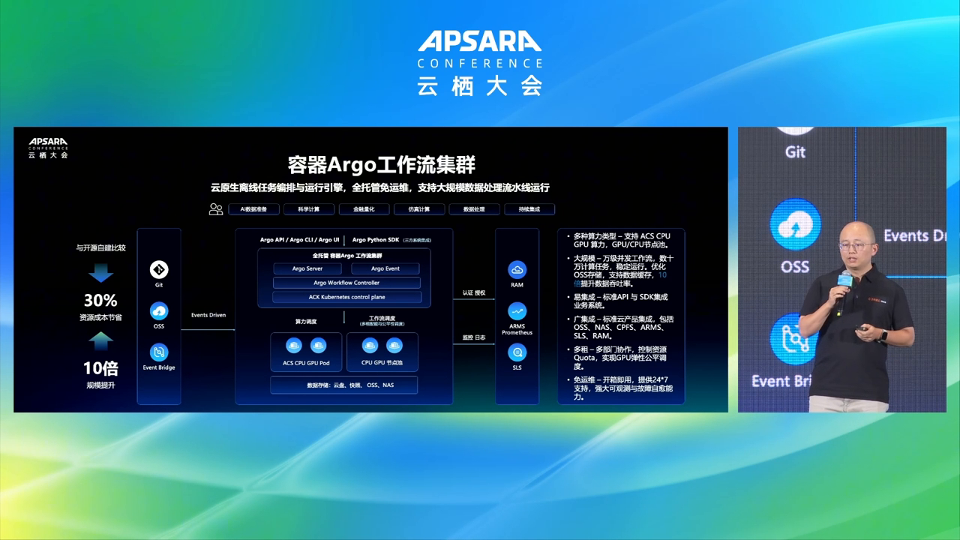
图示佐证：全托管容器 Argo 工作流集群（t01-21-00.png）
对 HCS 技术规划的启示
HCS 应在 CCE 上提供托管 Argo/Workflow 类 SKU（控制面托管 + Serverless/节点池执行），并把对象存储缓存、GPU 公平配额、事件触发做成默认集成；这是数据飞轮与 Agent 评测批跑的编排底座，不能只交给客户自建开源 Argo。

2. Argo Workflows 生态集成：纳管 RayCluster
技术细节
- 典型流水线：数据收集 → Spark job → Ray job → PyTorch job → 数据归档，由容器 Argo 工作流集群一站编排。
- 栈结构：ACK 控制面 → Argo Workflow + Plugins → Ray / PyTorch / Spark。
- 能力：用 Argo 管理 RayCluster 部署/扩缩/删除全生命周期；编排复杂流程并复用既有 CD；Argo UI 记录展示 RayJob 执行结果。
关键指标
- 编排对象：RayCluster 全生命周期 + RayJob 可观测
- 流水线：Spark / Ray / PyTorch 同引擎串联
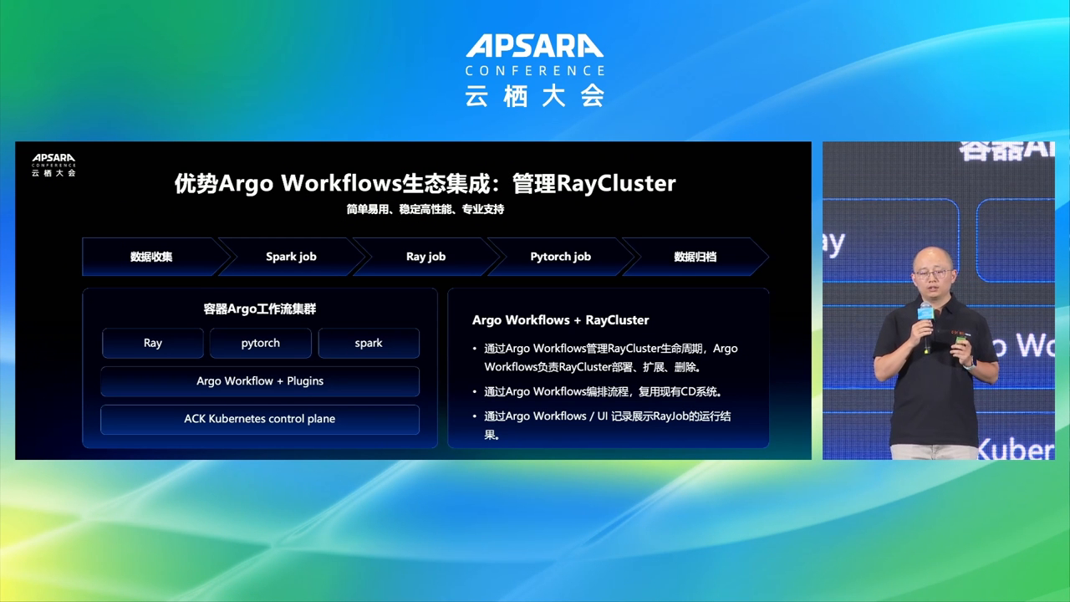
图示佐证：Argo Workflows 生态集成：纳管 RayCluster（t01-22-30.png）
对 HCS 技术规划的启示
开放产线关键是「工作流引擎纳管分布式计算框架」：HCS 应提供 Argo/Volcano 等与 Ray Operator 的托管组合，让数据准备与训练任务在同一 K8s 控制面流转，降低专属云客户维护多套编排系统的成本。

3. Ray on ACK：容器优化的分布式计算
技术细节
- 面向大模型、具身智能、自动驾驶等大规模多模态数据处理与分布式 AI 计算；服务算法与 DevOps 双角色。
- Ray on ACK：Head/Worker Pod 自动扩缩；全生命周期、自动扩缩容、角色授权；底座 ACK Pro 托管企业级 K8s，节点池（ECS/EGS/灵骏）与 ACS Serverless 混部。
- 强调容器原生优化方案，统一入口使用异构算力。
关键指标
- Ray Worker 弹性：30 秒扩至 10,000 容器
- 单 ACK 集群并发：约 30,000 个 RayCluster
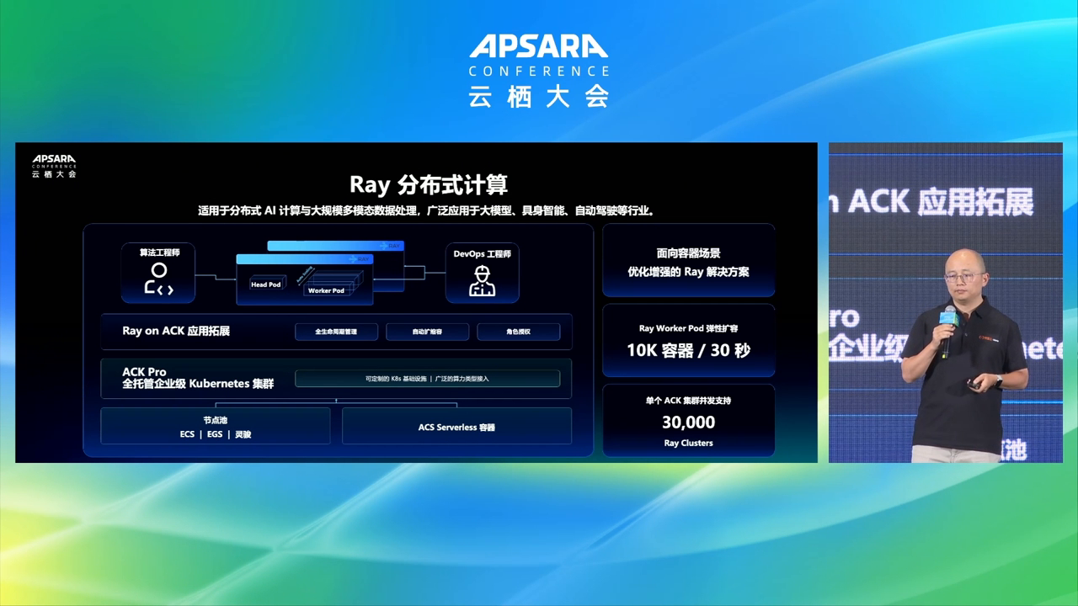
图示佐证：Ray on ACK：容器优化的分布式计算（t01-24-00.png）
对 HCS 技术规划的启示
将「30s 万 Pod、单集群数万 RayCluster」作为 HCS 调度与控制面压测目标；专属云需支持智算裸金属/GPU 池与 Serverless 突发在同一 CCE 集群混部，否则数据飞轮峰值只能靠预留浪费。

4. 开放产线垂直场景：从 VLA 到 WAM 的数据飞轮
技术细节
- 主线：从「见即行」的 VLA 升级为「先预测再行动」的 WAM（World-Action Model），内置物理仿真对长尾方案推演择优。
- 跨本体统一：策略与硬件解耦，数据与训练资产跨本体复用，训评不再绑定单一机型。
- Real2Sim2Real：互联网视频学技能 + 真机与仿真双向回流，长尾场景在仿真量产复现再回真机验证，形成可累积的数据与场景资产。
关键指标
- 范式：感知-预测-行动闭环
- 飞轮：视频学习 + 仿真闭环资产沉淀
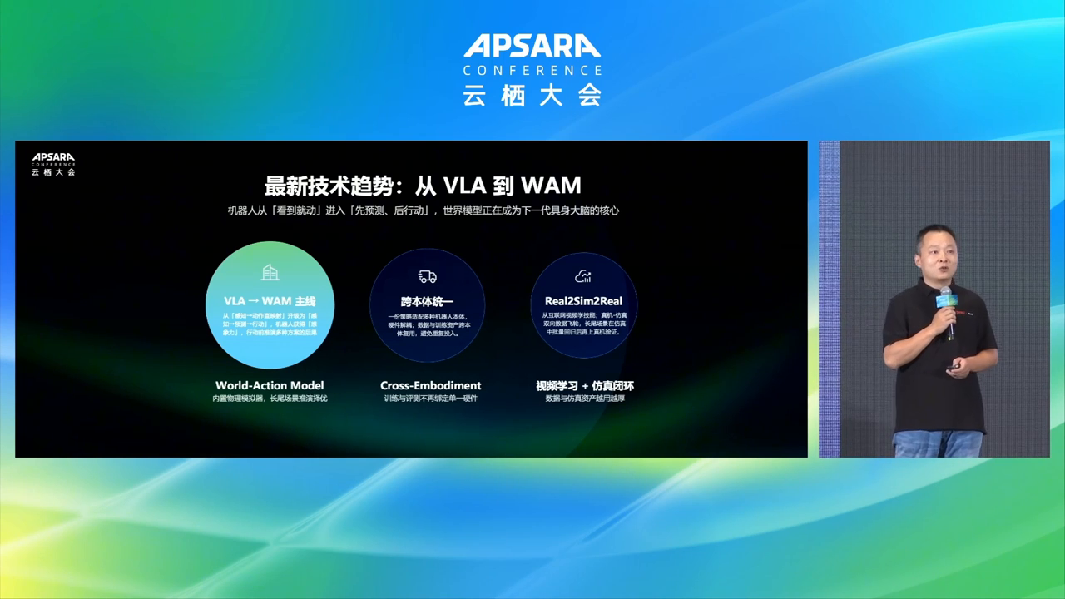
图示佐证：开放产线垂直场景：从 VLA 到 WAM 的数据飞轮（t01-27-00.png）
对 HCS 技术规划的启示
ACK 开放产线不能停在通用 MLOps：HCS 面向具身/智驾行业包应预置仿真集群、跨本体数据集与 Real2Sim 回流工作流模板，把「数据飞轮」做成可交付行业解决方案而非单点训练作业。

5. 敏捷基础设施：训仿推一体与 RoboOps
技术细节
- 四个结构性迁移：算力从训练集群→训/仿/推一体调度；数据从静态集→成败皆回流的经验飞轮；架构从云中心→云边端分层自治；运维从 MLOps→RoboOps（模型+策略+本体）。
- 演进：短期平台化（共享数据湖+GPU 池、统一仿真/评测/模型仓）；中期规模化（多机训练+云边协同、OTA/金丝雀回滚）；远期自治化（世界模型+持续学习、跨本体迁移/自主数据闭环）。
- 选型优先级：数据闭环效率、仿真吞吐与保真、端到端时延/能效、跨本体可迁移、安全可回溯；原则是先建「数据-训练-仿真-部署-回流」最小闭环再按机器与场景扩。
关键指标
- 建设原则：先最小闭环，再按机器人数量与场景复杂度扩展
- 中期目标：千台级机群运营效率
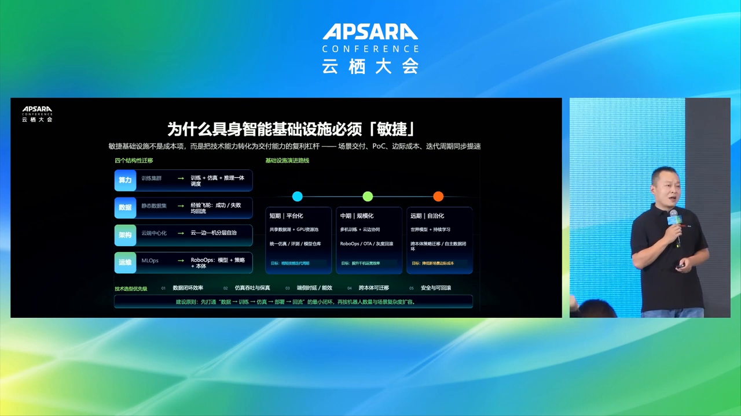
图示佐证：敏捷基础设施：训仿推一体与 RoboOps（t01-28-30.png）
对 HCS 技术规划的启示
HCS 行业规划应单列 RoboOps/具身运维能力（OTA、金丝雀、本体配置）并与 CCE 边缘、GPU 池、数据湖打通；「敏捷」定义为闭环周期与边际场景成本，而不是单纯扩容节点，这与政企专属云交付节奏匹配。

三、综合启示（HCS 技术规划）
- 以托管 Argo + Ray on CCE/ACK 对标建设开放产线底座，用 Serverless 与 GPU 公平调度吃下数据准备与分布式训练峰值。
- 将具身/智驾等垂直场景的 Real2Sim2Real 与 WAM 仿真需求沉淀为行业工作流模板，体现 ACK 开放产线的「数据飞轮」价值。
- 把训仿推一体调度、云边端分层与 RoboOps 写入 HCS 中长期 Infra 路线，避免 AI 平台停留在静态数据集 + 中心训练的旧范式。

说明：截图来自云栖大会官方回放；指标以演讲幻灯口径为准。启示面向 HCS 技术规划的对标与能力补齐，不代表官方立场。

